MZE-53205/2022-12122
mzedms024305635

Požadavek na změnu (RfC) – Z34826

a – věcné zadání

Základní informace
ID PK MZe: | 693

Název změny: | LPIS – vytvoření aplikace pro předtisk ohlášení vyšší moci
Datum předložení požadavku: |  | 4.8.2022 | Požadované datum nasazení: | 31.1.2023

Kategorie změny: | Normální ☒ Urgentní ☐ | Priorita: | Vysoká ☐ Střední ☒ Nízká ☐

Oblast: | Aplikace ☒ | Zkratka: | LPIS
 |  | Typ požadavku: | Legislativní ☒ Zlepšení ☐ Bezpečnost ☐
 | Infrastruktura ☐ | Typ požadavku: | Nová komponenta ☐ Upgrade ☐ Bezpečnost ☒ Zlepšení ☐ Obnova ☐

Role | Jméno | Organizace /útvar | Telefon | E-mail
Žadatel/věcný garant | Josef Miškovský | SZIF/OPP | xxx | Josef.miskovsky@szif.cz
Koordinátor změny: | Jiří Bukovský | MZe/11121 | 221812710 | Jiri.Bukovsky@mze.cz
Poskytovatel / dodavatel: | xxx | O2ITS | xxx | xxx

Smlouva č.: | S2019-0043; DMS 391-2019-11150 | KL: | KL HR-001

Stručný popis a odůvodnění požadavku

2.1 Popis požadavku
Předmětem požadavku na změnu je vytvoření aplikace pro přípravu ohlášení vyšší moci. Celý proces ohlášení OVM bude fungovat na následujícím principech:
- LPIS bude sloužit k přípravě datové sady včetně geozákresů. Datová sada s bude odesílat rozhraním do IS SZIF, v rámci něhož bude vytvářen PDF předtisk.
- Data podaných OVM budou replikována službou do SDB, a to hned po podání OVM v režimu podaná OVM a následně po uznání/zamítnutí v příslušném stavu
- Ze SDB budou data replikována do LPIS a následně použita pro kontroly MACH a zobrazení v LPIS
Samotná aplikace pro přípravu datové sady bude fungovat takto:
- Bude vystavena v prostředí předtisků jako další varianta typu žádosti
- Ze SDB načte deklarovaný stav pozemků
- Uživatel bude moci označit k deklarovanému pozemku v příslušném opatření/titulu OVM, provést základní klasifikaci předmětu a příčiny OVM a v případě uplatnění na nižší výměře bude nutné připojit zákres.

Odůvodnění požadované změny (legislativní změny, přínosy)
Uplatněné OVM doposud nejsou řešeny geoprostorově, jejich zohlednění v procesu vyhodnocení dotace probíhá manuálně. V současné době navíc není možné OVM zohlednit v rámci kontrol MACH a jsou tak zásadně limitujícím faktorem.

Rizika nerealizace
Funkčnost kontrol MACH bude zásadně omezena.

Podrobný popis požadavku

3.1 Základní parametry aplikace pro přípravu datové sady v LPIS
Aplikace bude realizována na bázi stávající aplikace pro změnové žádost (ZŽi:
- Na vstupní obrazovce pro přípravu předtisků přibude nové varianta Vyšší moci – práce s datumy a dalšími ovládacími prvky na stránce bude totožná jako u ZŽ s tím, že datum platnosti sady bude určující pro načtení dat deklarace ze SDB
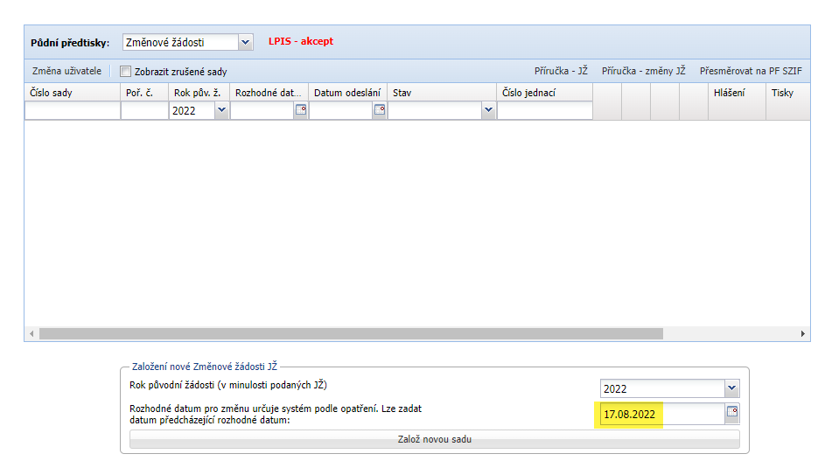
- Přehled pro přípravu OVM bude upraven takto:
- Zrušení záložky DZP
- Zrušení filtrů Typ změny, K řešení
- V pravém poli nebude nástupce, ale namísto toho ovládací prvky pro hlášení OVM
- Pole pro zaškrtnutí OVM na daném řádku
- Výměra OVM, přednačte se dle deklarované, bude editovatelná, v případě uvedení nižší výměry systém nastaví vážnou chybu a bude vyžadovat zákres
- V případě shodné výměry OVM s deklarovanou nastaví systém jako zákres OVM ID zákresu z replikovaných dat (přiřazení zákresu k plné deklaraci shodné s dekl. výměrou proběhne při odeslání sady).
- Systém bude vyžadovat nastavení předmětu OVM a příčiny OVM z číselníků, formou komboxu v řádku dané deklarace. Bude možné vybrat k jedné deklaraci OVM více předmětů OVM a důvodů OVM. Nebude ale umožněno, aby v rámci jedné deklarace na příslušný pozemek a opatření/tituly byly 2 různé dílčí zákresy OVM a u nich požadovány různé předměty nebo důvody OVM.
- OVM půjde smazat
- Nebude pole Potvr.
- Rekapitulace bude obsahovat souhrn uplatněných výměr OVM per příslušná opatření/tituly shodně jako nyní. Rekapitulace EFA, ZNP + DP bude vyřazena.
- Detail deklarace bude upraven tak, aby zákres OVM bylo možné jednoduše připojit dané deklaraci OVM – tj. v detailu DPB
- bude přehled opatření, bude viditelné na jaké opatření/titul má být uplatněna OVM,
- bude možné připojit zákres a přenést výměru zákresu do pole uplatněná výměra OVM (bude uplatněna tolerance +/- 0,01)
- bude možné oddeklarovat/přideklarovat OVM v rámci otevřené sady
- v rámci detailu bude ve spodní sekci výčet zákresů plodin z DP, které bude možné automaticky převzít jako zákres OVM pro příslušné opatření (např. pro SAPS vyberu zákres s jednou nevzešlou plodinou) – bude se přitom jednat o jednoduché polygony vrstvy deklarace plodin z georeplikace (ne multipolygony) – k tomu bude vytvořena odpovídající vrstva v mapě, defaultně zapnutá
- propojení detailu s mapou bude řešeno obdobou ze starých JŽ nebo nových ZJŽ podle toho, co je implementačně jednodušší a levnější
Detail bude vytvořen nově na míru aplikaci OVM, nebude použit nový detail ze ZŽ, respektive bude odstraněn prvek nelogického připojování zákresů a nahrazen intuitivním přístupem.
- Kontroly:
- bude-li u opatření zaškrtnuto OVM, musí být vybrán alespoň jeden předmět a alespoň jedna příčina OVM a deklarovaná výměra OVM nesmí být 0 nebo větší než výměra deklarace opatření
- v případě uvedení nižší výměry systém nastaví vážnou chybu a bude vyžadovat zákres
- po připojení zákresů k deklaraci OVM se bude kontrolovat max. odchylka 0,01 ha
- při uložení DPB se zkontroluje, zda se zákresy připojené k deklaraci OVM nachází uvnitř zákresu deklarace daného opatření. Pokud to splněno nebude, objeví se chyba s návodem, jak to lze řešit, tj. uživatel následně stiskne tlačítko, které upraví připojené zákresy, resp. vyrobí z nich nové.
- Granularita zákresů:
- zákresy OVM mohou mít podobu multipolygonu
- ID zákresu odesílané ve WS LPI_PVM01A bude odpovídat ID položky z konkrétní předtiskové sady, které povede na jednoznačnou identifikaci zákresů

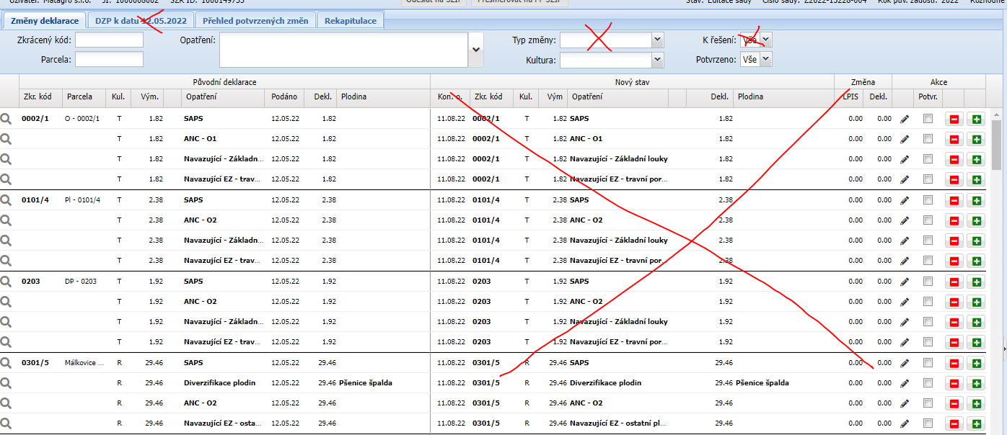

Číselníky:
Číselníky předmětů OVM a příčin budou založeny do LPIS a budou sdíleny do SZIF skrze službu LPI_GPL02A.

Číselníky budou mít následující strukturu:
- ID záznamu
- Kód
- Zkrácený název
- Popis
- Platnost od
- Platnost do

V rámci této služby bude zohledněno načítání konopí a RRD z nových datových struktur.

Přenos dat do SZIF
Pro účely přenosu dat do SZIF bude
- Upravena služba AEO_DAT01B – ve výčtu služeb, které má SZIF zavolat pro stažení předtisku přibude služba LPI_PVM01A
- Vytvoření nové služby LPI_PVM01A
Služba LPI_PVM01A bude fungovat shodně jako APA_PPZ2015 s tím, že bude rozšířen response o položky
- ID_ZAKRES
- VYMERAVM
- PREDMETVM
- DUVODVM
Současně dojde k redukci nadbytečných polí. Strukturu v příloze.

Replikace do SDB
Pro účely replikace do SDB vzniknou služby:
- APA_GVM01A (zjišťuje změny)
- APA_GVM02A (dotahuje data OVM).
Struktura APA_GVM02A bude totožná jako u LPI_PVM01A, přičemž navíc bude přidáno pole CISLO_JEDNACI, REG_CISLO_ZADOSTI na úrovni opatření a STATUTVM na úrovni konkrétní deklarace
- Podaná
- Zamítnutá
- Uznaná
V rámci samotné SDB bude přehled VM vytvořen podobně jako u ostatních synchronizovaných dat, tj.
- Budou vytvořeny adekvátní datové struktury včetně view pro LPIS
- Bude realizována obslužná fronta
- V rámci chyb bude ověřována konzistence, že deklarovaný DPB s příslušnými atributy se shoduje s některou z položek v rámci GJZ dat
- V menu budou standardní položky status, fronta, chyby a log volání
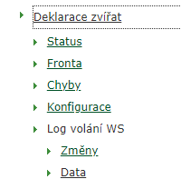

Replikace a zobrazení v LPIS
LPIS bude replikovat data do vlastních struktur. V rámci LPIS bude zajištěno:
- Zobrazení dat VM na samostatné záložce Vyšší moci v rámci záložky Dotace
- Přehled VM bude řešen shodně jako jednotná žádost s tím, že budou místo doplňkových údajů sloupce Předmět VM, Důvod VM a Stav VM
- Na přehledu JŽ bude u záznamů, kde je podána VM nově v prvním sloupci ikona VM, která bude identifikovat, že k deklaraci je podána VM.
- VM budou mít samostatnou vrstvu v mapě kopírující vrstvu Geoprostorové žádosti s tím, že budou graficky rozlišovány stavy VM – podaná, zamítnutá, uznaná. V tooltipu VM musí být vidět důvod VM, předmět VM

Přebírání dat VM do MACH toto PZ neřeší.

Dopady na IS MZe

Na provoz a infrastrukturu
ne

Na bezpečnost
ne

Na součinnost s dalšími systémy
Musí se přizpůsobit systém SZIF-MACH.

Požadavky na součinnost AgriBus
Publikace nových služeb LPI_PVM01A, APA_GVM01A, APA_GVM02A, nová verze AEO_DAT01B

Požadavek na podporu provozu naimplementované změny
(Uveďte, zda zařadit změnu do stávající provozní smlouvy, konkrétní požadavky na požadované služby, SLA.)

Požadavek na úpravu dohledového nástroje
(Uveďte, zda a jakým způsobem je požadována úprava dohledových nástrojů.)

Požadavek na dokumentaci
ID | Dokument | Formát výstupu (ano/ne) |  |  | Garant
 |  | el. úložiště | papír | CD
 | Analýza navrhnutého řešení – implementační dokument | ANO | NE | NE
 | Dokumentace dle specifikace Závazná metodika návrhu a dokumentace architektury MZe | ANO | NE | NE
 | Testovací scénář, protokol o otestování | ANO | ANO | NE
 | Uživatelská příručka | ANO | NE | NE | Věcný garant
 | Provozně technická dokumentace (systémová a bezpečnostní dokumentace) | ANO | NE | NE | OKB, OPPT
 | Zdrojový kód a měněné konfigurační soubory | ANO | NE | NE
 | Webové služby + příp. konzumentské testy WS – technická dokumentace dotčených webových služeb (WSDL, povolené hodnoty včetně popisu významu, případně odkazy na externí číselníky, vnitřní logika služby, chybové kódy s popisem, popis logování na úrovni služby) | ANO | NE | NE
 | Dohledové scénáře (úprava stávajících/nové scénáře) | NE | NE | NE
ROZSAH TECHNICKÉ DOKUMENTACE
- Sparx EA modelu (zejména ArchiMate modelu)
- V případě, že v rámci implementace dojde k jeho změnám oproti návrhu architektury připravenému jako součást analýzy, provede se aktualizace modelu. Sparx EA model by měl zahrnovat:
  - aplikační komponenty tvořící řešení, případně dílčí komponenty v podobě ArchiMate Application Component,
  - vymezení relevantních dílčích funkcionalit jako ArchiMate koncepty, Application Function přidělené k příslušné aplikační komponentě (Application Component),
  - prvky webových služeb reprezentované ArchiMate Application Service,
  - hlavní datové objekty a číselníky reprezentovány ArchiMate Data Object,
  - activity model/diagramy anebo sekvenční model/diagramy logiky zpracování definovaných typů dokumentů,
  - popis použitých rolí v systému a jejich navázání na související funkcionality (uživatelské role ve formě ArchiMate konceptu Data Object a využití rolí v rámci funkcionalit/ Application Function vazbou ArchiMate Access),
  - doplnění modelu o integrace na externí systémy (konzumace integračních funkcionalit, služeb a rozhraní), znázorněné ArchiMate vazbou Used by.

- Bezpečnostní dokumentace
- Jde o přehled bezpečnostních opatření, který jen odkazuje, kde v technické dokumentaci se nalézá jejich popis
- Jedná se především o popis těchto bezpečnostních opatření (jsou-li relevantní):
  - řízení přístupu, role, autentizace a autorizace, druhy a správa účtů,
  - omezení oprávnění (princip minimálních oprávnění),
  - proces řízení účtů (přidělování/odebírání, vytváření/rušení),
  - auditní mechanismy, napojení na SIEM (Syslog, SNP TRAP, Textový soubor, JDBC, Microsoft Event Log…),
  - šifrování,
  - zabezpečení webového rozhraní, je-li součástí systému,
  - certifikační autority a PKI,
  - zajištění integrity dat,
  - zajištění dostupnosti dat (redundance, cluster, HA…),
  - zálohování, způsob, rozvrh,
  - obnovení ze zálohy (DRP) včetně předpokládané doby obnovy,
  - předpokládá se, že existuje síťové schéma, komunikační schéma a zdrojový kód.

Akceptační kritéria
Plnění v rámci požadavku na změnu bude akceptováno, jestliže budou akceptovány dokumenty uvedené v tabulce výše v bodu 5, budou předloženy podepsané protokoly o uživatelském testování a splněna případná další kritéria uvedená v tomto bodu.

Základní milníky
Milník | Termín
Nasazení na testovací prostředí | 30.11.2022
Nasazení na provozní prostředí | 1.2.2023

Přílohy
1.
2.

Podpisová doložka
Za resort MZe: | Jméno: | Datum: | Podpis:
Metodický/Věcný garant | Josef Miškovský
Koordinátor změny: | Jiří Bukovský

B – nabídkA řešení k požadavku Z34826
ID PK MZe: | 693

Návrh konceptu technického řešení
Viz část A tohoto PZ, body 2 a 3.

Uživatelské a licenční zajištění pro Objednatele
V souladu s podmínkami smlouvy č. 391-2019-11150.

Dopady do systémů MZe

Na provoz a infrastrukturu
(Pozn.: V případě, že má změna dopady na síťovou infrastrukturu, doplňte tabulku v připojeném souboru - otevřete dvojklikem.) xxx

Na bezpečnost
Návrh řešení musí být v souladu se všemi požadavky v aktuální verzi Směrnice systémové bezpečnosti MZe. Upřesnění požadavků směrnice ve vztahu k tomuto RfC:
Č. | Oblast požadavku | Předpokládaný dopad a navrhované opatření/změny
 | Řízení přístupu 3.1.1. – 3.1.6. | Bez dopadu
 | Dohledatelnost provedených změn v datech 3.1.7. | Bez dopadu
 | Centrální logování událostí v systému 3.1.7. | Bez dopadu
 | Šifrování 3.1.8., Certifikační autority a PKI 3.1.9. | Bez dopadu
 | Integrita – constraints, cizí klíče apod. 3.2. | Bez dopadu
 | Integrita – platnost dat 3.2. | Bez dopadu
 | Integrita - kontrola na vstupní data formulářů 3.2. | Bez dopadu
 | Ošetření výjimek běhu, chyby a hlášení 3.4.3. | Bez dopadu
 | Práce s pamětí 3.4.4. | Bez dopadu
 | Řízení - konfigurace změn 3.4.5. | Bez dopadu
 | Ochrana systému 3.4.7. | Bez dopadu
 | Testování systému 3.4.9. | Bez dopadu
 | Externí komunikace 3.4.11. | Bez dopadu

Na součinnost s dalšími systémy
IS SZIF a SDB

Na součinnost AgriBus
Ano

Na dohledové nástroje/scénáře
Ne

Ostatní dopady
(Pozn.: Pokud má požadavek dopady do dalších požadavků MZe, uveďte je také v tomto bodu.)

Požadavky na součinnost Objednatele a třetích stran
MZe / Třetí strana | Popis požadavku na součinnost
MZE / SZIF / SAP | Součinnost při testování
(Pozn.: K popisu požadavku uveďte etapu, kdy bude součinnost vyžadována.)

Harmonogram plnění
Popis etapy | Termín */
Test služby LPI_PVM01A | 15.10.2022
Akceptace | 8.12.2022
*/ Upozornění: Uvedený harmonogram je platný v případě, že Dodavatel obdrží objednávku do 14.09.2022. V případě pozdějšího data objednání si Dodavatel vyhrazuje právo na úpravu harmonogramu v závislosti na aktuálním vytížení kapacit daného realizačního týmu Dodavatele či stanovení priorit ze strany Objednatele.

Pracnost a cenová nabídka navrhovaného řešení

včetně vymezení počtu člověkodnů nebo jejich částí, které na provedení poptávaného plnění budou spotřebovány
Oblast / role | Popis | Pracnost v MD/MJ | v Kč bez DPH | v Kč s DPH
 | Viz cenová nabídka v příloze č.01 | 334,88 | 2 980 387,50 | 3 606 268,88
Celkem: |  | 334,88 | 2 980 387,50 | 3 606 268,88

(Pozn.: MD – člověkoden, MJ – měrná jednotka, např. počet kusů)

Přílohy
ID | Název přílohy | Formát (CD, listinná forma)
01 | Cenová nabídka | Listinná forma
02 | Detailní rozpad | e-mailem

Podpisová doložka
Název Dodavatele | Jméno oprávněné osoby | Podpis
O2 IT Services s.r.o. | xxx

C – Schválení realizace požadavku Z34826
ID PK MZe: | 693

Specifikace plnění
Požadované plnění je specifikováno v části A a B tohoto RfC.
Dle části B bod 3.2 jsou pro realizaci příslušných bezpečnostních opatření požadovány následující změny:
Č. | Oblast požadavku | Předpokládaný dopad a navrhované opatření/změny
 | Řízení přístupu 3.1.1. – 3.1.6. | Bez dopadu
 | Dohledatelnost provedených změn v datech 3.1.7. | Bez dopadu
 | Centrální logování událostí v systému 3.1.7. | Bez dopadu
 | Šifrování 3.1.8., Certifikační autority a PKI 3.1.9. | Bez dopadu
 | Integrita – constraints, cizí klíče apod. 3.2. | Bez dopadu
 | Integrita – platnost dat 3.2. | Bez dopadu
 | Integrita - kontrola na vstupní data formulářů 3.2. | Bez dopadu
 | Ošetření výjimek běhu, chyby a hlášení 3.4.3. | Bez dopadu
 | Práce s pamětí 3.4.4. | Bez dopadu
 | Řízení - konfigurace změn 3.4.5. | Bez dopadu
 | Ochrana systému 3.4.7. | Bez dopadu
 | Testování systému 3.4.9. | Bez dopadu
 | Externí komunikace 3.4.11. | Bez dopadu

Uživatelské a licenční zajištění pro Objednatele (je-li relevantní):
V souladu s podmínkami smlouvy č. 391-2019-11150

Požadavek na součinnost
Útvar / Dodavatel | Popis požadavku na součinnost | Odpovědná osoba
SZIF | Spolupráce při vývoji a testování | Josef Miškovský
(V případě, že má změnový požadavek dopad na napojení na SIEM, PIM nebo Management zranitelnosti dle bodu 1, uveďte také požadovanou součinnost Oddělení kybernetické bezpečnosti.)

Harmonogram realizace
Popis etapy | Termín */
Zahájení plnění | Po zveřejnění v registru smluv
Nasazení na test | 20.10.2022
Dokončení plnění, akceptace | 13.12.2022
*/ Upozornění: Uvedený harmonogram je platný v případě, že Dodavatel obdrží objednávku do 14.09.2022. V případě pozdějšího data objednání si Objednatel vyhrazuje právo na úpravu harmonogramu

Pracnost a cenová nabídka navrhovaného řešení

včetně vymezení počtu člověkodnů nebo jejich částí, které na provedení poptávaného plnění budou spotřebovány
Oblast / role | Popis | Pracnost v MD/MJ | v Kč bez DPH | v Kč s DPH
 | Viz cenová nabídka v příloze č.01 | 334,88 | 2 980 387,50 | 3 606 268,88
Celkem: |  | 334,88 | 2 980 387,50 | 3 606 268,88

(Pozn.: MD – člověkoden, MJ – měrná jednotka, např. počet kusů)

Posouzení
Bezpečnostní garant, provozní garant a architekt potvrzují svým podpisem za oblast, kterou garantují, správnost specifikace plnění dle bodu 1 a její soulad s předpisy a standardy MZe a doporučují změnu k realizaci.
Role | Jméno | Podpis/Mail
Bezpečnostní garant | Karel Štefl
Provozní garant | Ivo Jančík
Architekt
(Pozn.: RfC se zpravidla předkládá k posouzení Bezpečnostnímu garantovi, Provoznímu garantovi, Architektovi, a to podle předpokládaných dopadů změnového požadavku na bezpečnost, provoz, příp. architekturu. Koordinátor změny rozhodne, od koho vyžádat posouzení dle konkrétního případu změnového požadavku.)

Schválení
Svým podpisem potvrzuje požadavek na realizaci změny:
Role | Jméno | Podpis
Žadatel/věcný garant | Josef Miškovský
Koordinátor změny | Jiří Bukovský
Oprávněná osoba dle smlouvy | Vladimír Velas
(Pozn.: Oprávněná osoba se uvede v případě, že je uvedena ve smlouvě.)

Vysvětlivky

Uveďte, zda vznikají servisní účty a budou řízené PIMem nebo v něm budou jen evidované.
Uveďte, zda a jakým způsobem se mění/vytváří napojení na SIEM.
Uveďte, zda má RfC vliv na napojení na Management zranitelností (Vulnerability scanner).
Potvrzení realizace příslušných opatření/změn vyznačí posuzovatel za Oddělení kybernetické bezpečnosti.
Uveďte, zda vznikají servisní účty a budou řízené PIMem nebo v něm budou jen evidované.
Uveďte, zda a jakým způsobem se mění/vytváří napojení na SIEM.
Uveďte, zda má RfC vliv na napojení na Management zranitelností (Vulnerability scanner).
Formulář RfC je tvořen třemi částmi, A - Věcné zadání, B – Nabídka řešení, C - Potvrzení realizace požadavku. První část (Věcné zadání) je předložena poskytovateli/dodavateli jako pobídka k předložení nabídky řešení. Druhou část, tj. část B použije dodavatel řešení k vypracování nabídky, kterou předloží MZe. Třetí část (Potvrzení realizace požadavku) se po vyplnění přiloží k první a druhé části a předloží se ke schválení osobám uvedeným v části C RfC. Poskytovateli/dodavateli se poté vyplněný formulář RfC předkládá v příloze objednávky na realizaci změnového požadavku. Pouze tato podepsaná objednávka je pokynem pro dodavatele/poskytovatele k realizaci změny.
ID PK MZe – pomocný identifikátor požadavku přidělený v pomocné evidenci projektové kanceláře MZe
Předmět změny – stručná informace, název požadavku
Kategorie změny – kategorie urgentní se využije v naléhavých případech, kdy je třeba vyřešit nedostupnost zásadní funkcionality systému vzhledem ke zpracování agendy, pro jejíž podporu systém slouží.
Priorita – vyjadřuje důležitost zapracování požadavku. Vyplní se v případě volby kategorie „Normální změna“.
Zkratka – zkratka aplikace (viz „kód služby“ v katalogu služeb)
Smlouva č. – uvede se, pokud existuje smlouva, v rámci níž se požadavky předkládají, totéž platí pro KL (katalogový list).
Vyplní Change koordinátor. Uvedený seznam dokumentace je pouze příkladem.
Garant odpovídá za správnost a úplnost dodané dokumentace a zajišťuje její akceptaci. Např. Provozní dokumentaci posuzuje Oddělení kybernetické bezpečnosti (OKB) a Oddělení provozu a podpory technologíí (OPPT).
Rozsah požadované dokumentace uveďte do tabulky.
OKB – Oddělení kybernetické bezpečnosti, OPPT – Oddělení provozu a podpory technologií
Požadováno, pokud Dodavatel potvrdí dopad na dohledové scénáře/nástroje.
ID PK MZe – pomocný identifikátor požadavku přidělený v pomocné evidenci projektové kanceláře MZe
Jednotlivé oblasti – položky v tabulce korespondují s kapitolami Standardu systémové bezpečnosti.
Pokud z vyhodnocení dopadů vyplyne potřeba upravit dohledové scénáře nebo zpracování nového scénáře, pak se má za to, že položka seznamu „Požadavek na dokumentaci“ v b. 5 části A RfC „Dohledové scénáře (úprava stávajících/nové scénáře)“ je vyžadována a bude součástí akceptačního řízení, nebude-li v části C RfC v bodu 1 „Specifikace plnění“ stanoveno jinak.
Uvede se datum zahájení a ukončení realizace, příp. další etapy.
Role se vyplní pouze v relevantních případech, např. u požadavku na infrastrukturu.
Oprávněná osoba – smluvně určená osoba oprávněná k předkládání požadavku na předložení nabídky.
ID PK MZe – pomocný identifikátor požadavku přidělený v pomocné evidenci projektové kanceláře MZe
Jednotlivé oblasti – položky v tabulce korespondují s kapitolami Standardu systémové bezpečnosti.
Uvede se datum zahájení a ukončení realizace, příp. další etapy.
Role se vyplní pouze v relevantních případech, např. u požadavku na infrastrukturu.
Doplní se podpis nebo se uvede odkaz na mailovou zprávu, v které bylo posouzení doručeno.

